2. máj 2024

Nadácia Henkel Slovensko podporí festival Kým žiješ, tancuj, ktorý robí život seniorov krajším

Bratislava – K oficiálnym partnerom 21. ročníka folklórneho festivalu Kým žiješ, tancuj sa po štvrtýkrát zaradí aj Nadácia Henkel Slovensko. Tá sa dlhodobo hlási k podpore seniorov v rámci strategického grantového programu Henkel Slovensko seniorom, ktorý im pomáha zmysluplne tráviť voľný čas. Folklórny festival otvorí svoje brány dňa 25. mája 2024 a podobne ako v minulých ročníkoch sa uskutoční v Kultúrno-športovom areáli Krivosúd-Bodovka.

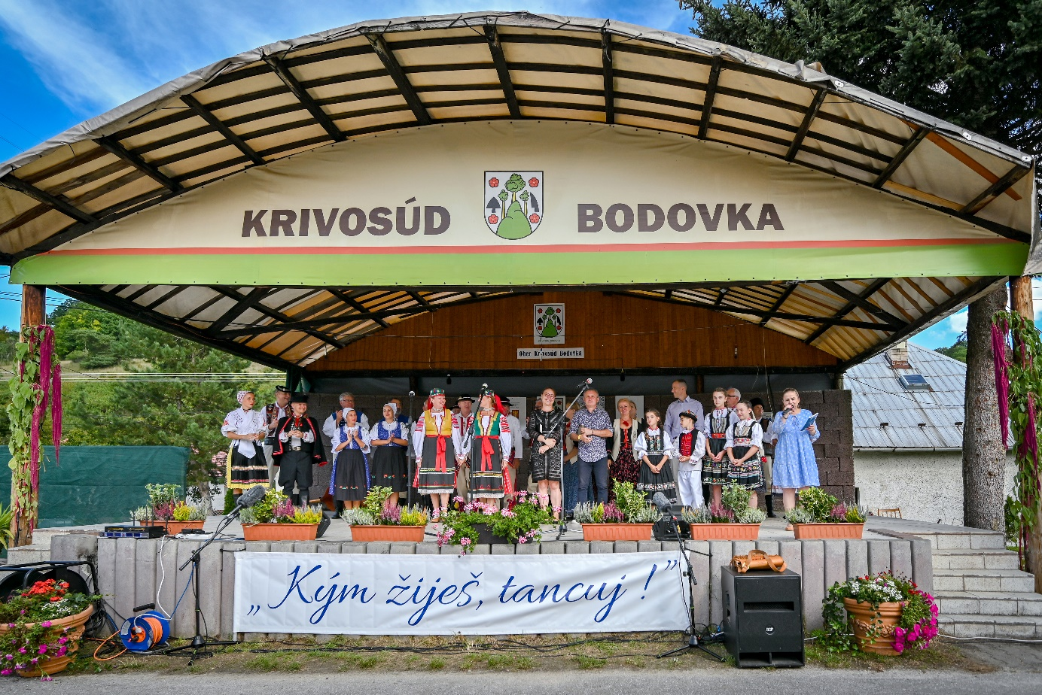
Festivalu sa zúčastňujú viaceré folklórne súbory, ale aj bývalí aktívni folkloristi.

Jedným z hlavných problémov, s ktorými sa stretávajú seniori na Slovensku, je osamelosť a sociálna izolácia. K organizáciám, ktoré pomáhajú seniorom aktívne tráviť voľný čas a podnecujú pozitívny prístup k starnutiu, patrí aj občianske združenie Kým žiješ, tancuj organizujúce rovnomenný festival v Kultúrno-športovom areáli Krivosúd-Bodovka. Po štvrtýkrát ho podporí aj Nadácia Henkel Slovensko, ktorá sa dlhodobo zasadzuje o zlepšovanie podmienok pre život seniorov na Slovensku.

„Podpora kvality života seniorov je pre nás jednou z najvýznamnejších tém. Prostredníctvom nadácie sa už niekoľko rokov usilujeme o zvýšenie povedomia o fenoméne starnutia a poukazujeme aj na dôležitosť medzigeneračnej výmeny či podpory aktívneho trávenia času seniorov,“ vysvetľuje správca Nadácie Henkel Slovensko, Martin Chamko. Ako uviedol ďalej, projekt Kým žiješ, tancuj v našej krajine nemá obdobu. „Festival spája mnohé veci – celoživotnú lásku k folklóru, dlhoročné priateľstvá súboristov, ale aj odovzdávanie tradícií starých rodičov svojim deťom a vnúčatám. Je to inšpiratívny projekt, ktorý ukazuje, čo všetko dokážu aktívni seniori. O jeho výnimočnosti svedčí aj fakt, že záujem prejaví vždy viac súborov, ako môže vystúpiť. Považujem ho za výsledok veľkého odhodlania a práce naozaj výnimočných ľudí. Silný záujem verejnosti nás utvrdzuje v tom, že festival napĺňa svoju úlohu, a preto sme sa ho rozhodli podporiť aj v 21. ročníku,“ dodáva.

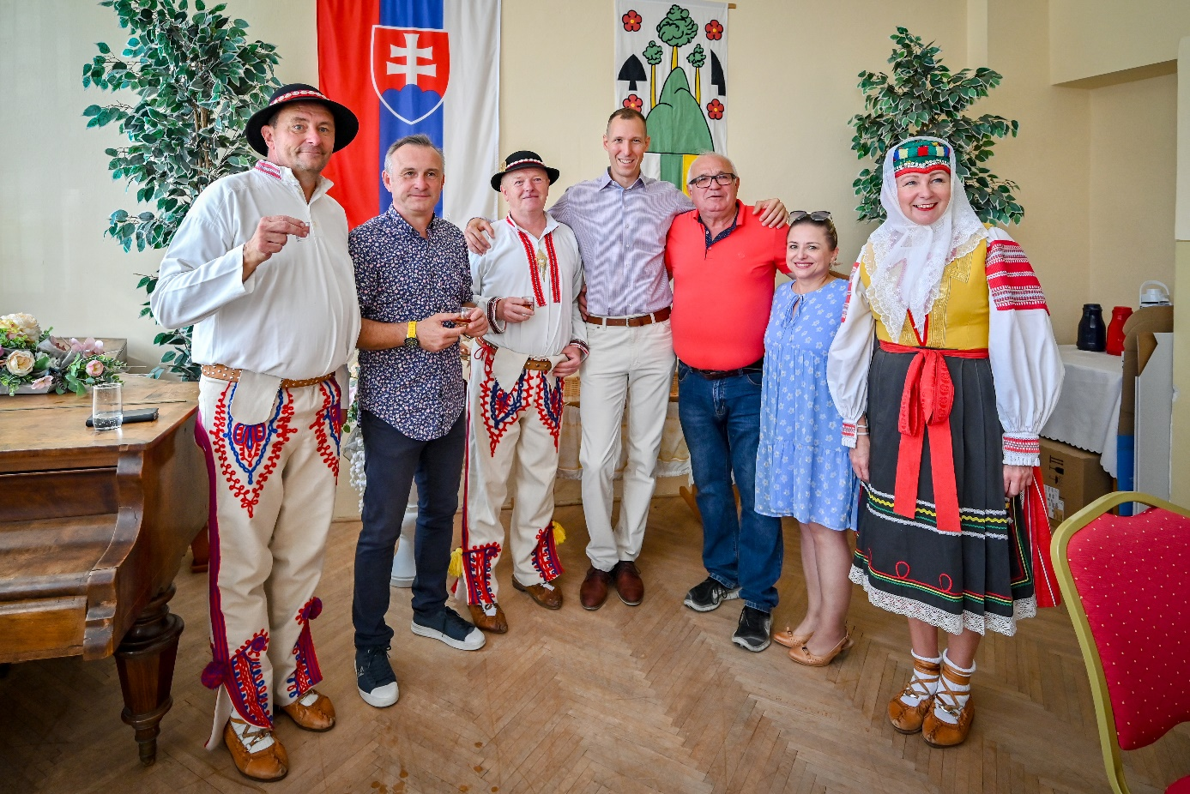
Občianske združenie Kým žiješ, tancuj realizuje folkórny festival už 21 rokov.
Festival navštevujú aj seniori z okolitých obcí

Na folklórnom festivale sa každoročne stretávajú seniori s bývalými aktívnymi folkloristami, ktorí si na Slovensku založili vlastné súbory. Festival sa organizuje v obci Krivosúd-Bodovka, ktorá má iba 300 obyvateľov, no pravidelne získava bohatú podporu aj širokej verejnosti. „Finančné prostriedky, ktoré nám venovala Nadácia Henkel Slovensko, nám umožnili, aby sa festivalu zúčastnili aj seniori z okolitých sociálnych zariadení, ako napríklad z Domu sociálnych služieb v Trenčíne či zo zariadenia v Adamovských Kochanovciach. Vďaka tomu mali aj oni zážitok na celý život. Aj to je dôkaz toho, že za pomerne málo prostriedkov dokážeme seniorov nabiť novou energiou a postarať sa o ich obrovskú radosť,“ uviedol Ján Bolech, organizátor festivalu Kým žiješ, tancuj.

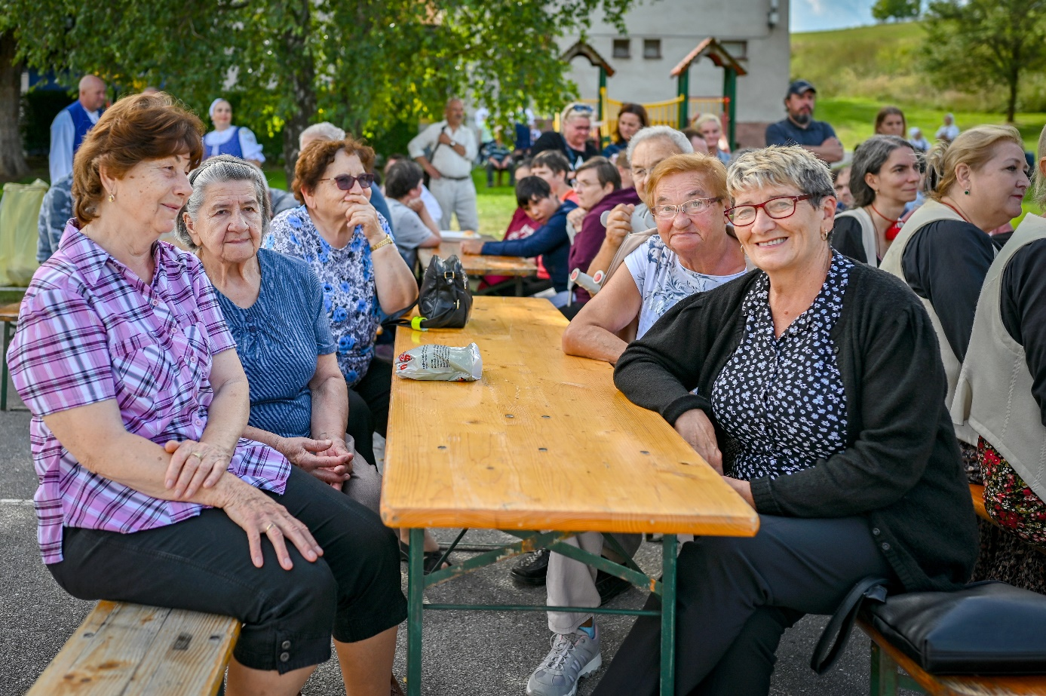
Folkórny festival získava každoročne bohatú podporu seniorov z celého regióna.

Nadácia Henkel Slovensko prerozdeľuje financie seniorom z celej krajiny

K významnej podpore seniorov na Slovensku patrí aj grantový program Henkel Slovensko seniorom, ktorý je činný od roku 2019. Vrátane aktuálneho 6. ročníka výzvy podporila Nadácia Nadácia Henkel Slovensko už viac ako 420 projektov celkovou sumou takmer 300 000 eur. Prostriedky prerozdeľuje organizáciám naprieč celou krajinou a prispieva tak k zlepšeniu kvality života seniorov. Aj vďaka nej môžu absolvovať zážitkové výlety do prírody, športové aktivity a workshopy či zlepšovať svoju digitálnu gramotnosť prednáškami o vyhodnocovaní informácií na internete. „Vnímame, že seniori patria dlhodobo k jedným z najzraniteľnejších a najmenej si všímaných skupín obyvateľstva, napriek tomu, že fenomón starnutia Európy nie je novinkou. Práve preto ich v spolupráci s Centrom pre filantropiu dlhodobo podporujeme grantovým programom Henkel Slovensko seniorom. Podporujeme v ňom napríklad rôzne kreatívne, medzigeneračné i kvalitu služieb zlepšujúce aktivity pre seniorov. Máme nesmiernu radosť, že sme aj tento rok mohli podporiť ďalších 68 zariadení a neziskových organizácií sumou 65 000 eur,“ uzatvára Zuzana Kaňuchová, riaditeľka korporátnej komunikácie Henkel Slovensko, Henkel ČR a Henkel Magyarorzság.

O spoločnosti Henkel
Vďaka svojim značkám, inováciám a technológiám je spoločnosť Henkel svetovým lídrom na trhoch s priemyselným a spotrebným tovarom. Obchodná divízia Adhesive Technologies je globálnym lídrom na trhu so spojovacími a lepiacimi materiálmi a funkčnými nátermi. Obchodná divízia Consumer Brands sa drží na popredných miestach na mnohých svetových trhoch predovšetkým v segmentoch vlasovej kozmetiky a pracích a čistiacich prostriedkov pre domácnosť. Medzi tri najsilnejšie značky spoločnosti patria Loctite, Persil a Schwarzkopf. Vo finančnom roku 2022 vykázala spoločnosť Henkel obrat vo výške viac než 22 mld. eur a upravený prevádzkový zisk približne vo výške 2,3 mld. eur. Prioritné akcie spoločnosti Henkel sú kótované na nemeckom akciovom indexe DAX. Udržateľnosť už dlhodobo patrí medzi tradičné priority spoločnosti Henkel, pričom na plnenie konkrétnych cieľov má spoločnosť vypracovanú jasnú stratégiu dlhodobej udržateľnosti. Spoločnosť Henkel bola založená v roku 1876 a dnes celosvetovo zamestnáva približne 50 000 zamestnancov, ktorých spája silná firemná kultúra, spoločné hodnoty a spoločné poslanie: „Pioneers at heart for the good of generations“. Viac informácií nájdete na stránkach http://www.henkel.com.

O spoločnosti Henkel Slovensko
Na Slovensku pôsobí Henkel vo všetkých troch strategických oblastiach už od roku 1991 a zároveň je HENKEL SLOVENSKO spol. s r. o. pôsobiskom najväčšej expertnej pobočky Global Business Solutions+ spoločnosti Henkel celosvetovo. Global Business Solutions+ Bratislava ‏(GBS+ Bratislava) patrí od svojho založenia v roku 2006 k dôležitej súčasti spoločnosti Henkel, zabezpečujúcej služby v Európe a globálne vo viac než 30 jazykoch. V súčasnosti zamestnáva viac než 1 600 pracovníkov. HENKEL SLOVENSKO spol. s r. o. predáva viac ako 50 značiek a dnes zamestnáva, spolu s GBS+ Bratislava, viac ako 1 800 zamestnancov. Viac informácií nájdete na stránke http://www.henkel.com.

Kontakt pre médiá
Martina Poliačková
Agentúra Seesame

Telefón: +421 907 726 211
E-mail: poliackova@seesame.com

